МБОУ «Средняя школа № 4 им. Дважды Героя Советского Союза А.О. Шабалина»

Газета для учеников, учителей и родителей. Выходит один раз в четверть.

Выражаем благодарность всем, кто предоставил материалы в газету.

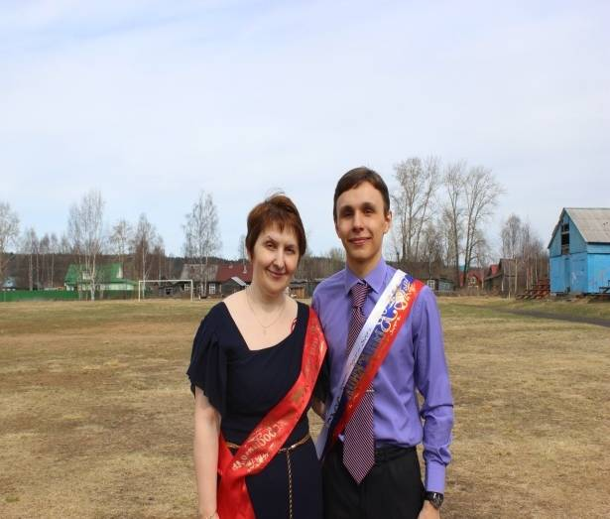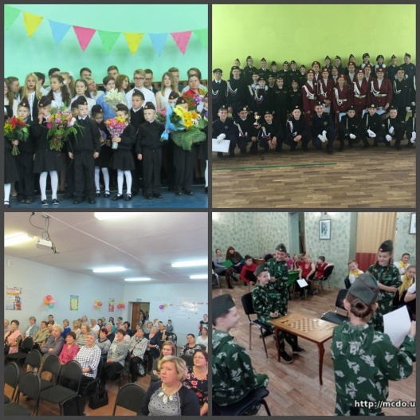
Гость номера
Калейдоскоп событий
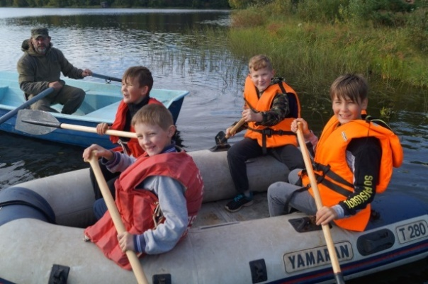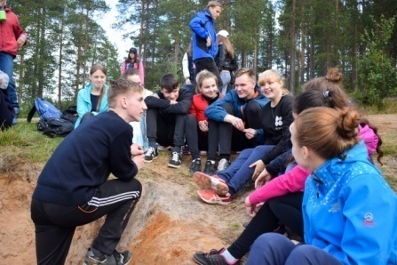
Здоровым быть здорово
Вести из классов
Октябрь 2017г.
Школьный олимп
Летопись школы

Гость номера
Вперед к своей мечте!
Крылов Костя учился в школе № 4 города Онеги с первого класса. Мне посчастливилось быть его классным руководителем 2 года, а само знакомство началось гораздо раньше, когда Костя был в 8 классе. Меня всегда удивляла его внимательность, трудолюбие, воспитанность, интерес к моему предмету.
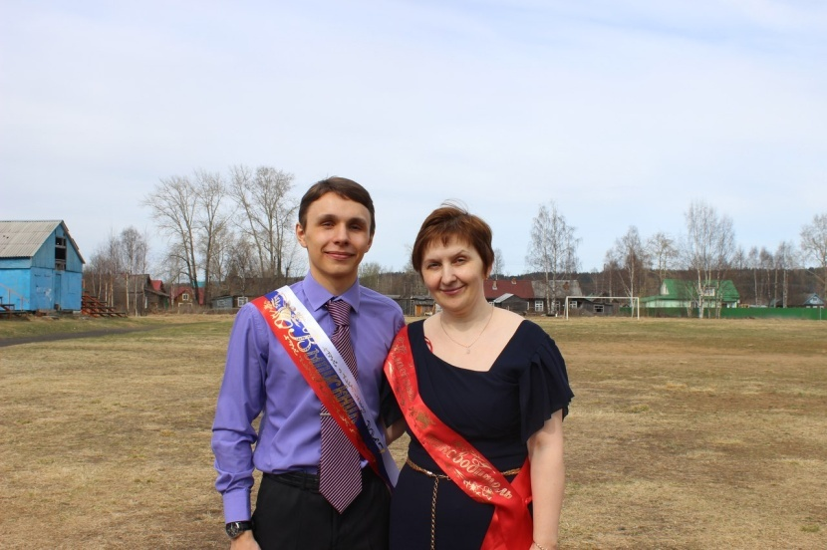Логическое мышление Кости позволяло ему неоднократно становиться победителем и призером многочисленных предметных олимпиад не только в школе, районе, но и в областном центре. Образное мышление он показал, став в 2016 году призером регионального этапа олимпиады «Наследники Ломоносова». Именно Костя был старостой в классе, моим надежным помощником. Он всегда был готов подставить свое мужское плечо, помочь в трудной ситуации. Ребята гордились своим старостой, старались подражать ему, стремиться к получению новых знаний, как он, их лидер и идейный вдохновитель.
Костя успевал не только отлично учиться, но и заниматься внеурочной деятельностью. Он был в составе школьной команды в военно-патриотических играх «Зарничка», «Зарница».
Юноша скромный, сдержанный, рассудительный, дисциплинированный, чутко относился к традициям своего народа. Именно Костя стал инициатором создания фильма «7 чудес Онеги», работал вместе с классным руководителем над сценарием.
Безусловно, такой высокий результат, который Костя показал на ЕГЭ по русскому языку – заслуга Поповой Ирины Иосифовны. (Ирина Иосифовна вырастила не одно поколение талантливых детей, поэтому о ней нужно говорить как об Учителе от Бога).
Костя мечтал об учебе в Санкт-петербургском политехническом университете, и его мечта осуществилась. Сегодня он – первокурсник этого престижного российского ВУЗа, будущий инженер-строитель. Кто знает, может именно Косте предстоит «закатать в асфальт» дорогу от Онеги до областного центра. Нам остается лишь немного подождать…
Некрасова С.М., классный руководитель (выпуск 2017 года)
Калейдоскоп событий

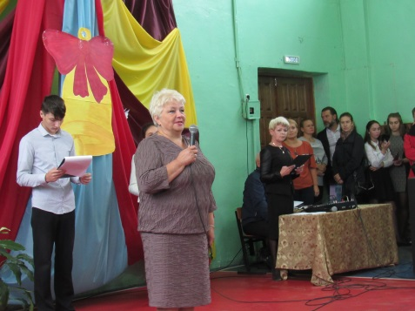В саду рябина машет веткой,
Рассвет даёт сигнал звонкам.
И в классах первые отметки
Бегут по новым дневникам.

Школа…..1 сентября….. Праздник «День знаний»…. Как хорошо быть снова всем вместе. Как много у нас друзей. Впереди такая непростая, но и такая интересная школьная жизнь. Впереди уроки и перемены, контрольные и экзамены.. Красивые и нарядные дети с огромными букетами цветов. Красивые и нарядные учителя, родители с вопросом в глазах «Как все сложится у их детей в новом учебном году?».
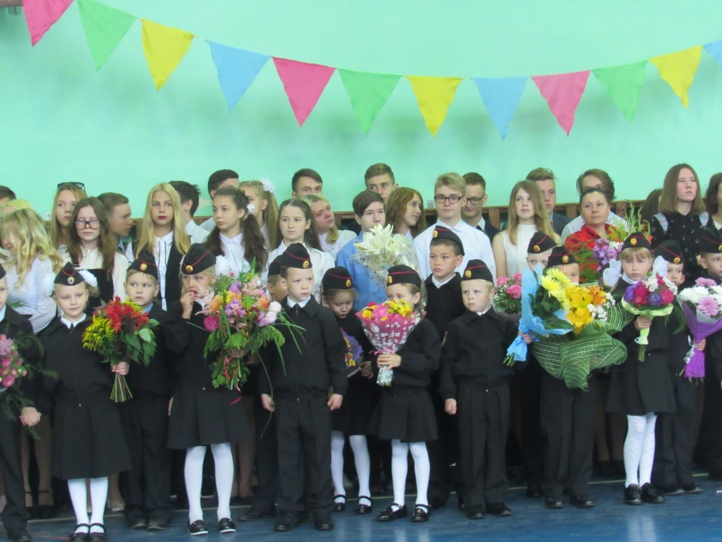Все застыли на торжественной линейке под звуки гимна России. Выступающие ребята, волнующиеся и счастливые, ведь они сегодня ведущие праздника, на них смотрит вся школа, первоклассники, отвечающие первый в своей жизни урок. Всё наполнено торжеством и гордостью, что ты частичка этого действа, этого великого праздника «День знаний». Ведь знание каждого из нас - это будущее каждого из нас, это будущее страны. Гордостью от того, на празднике присутствовала и поздравляла нас гостья из администрации города – начальник управления образования Берковская Татьяна Евгеньевна.Очень теплые слова поздравления и пожелания успехов сказала директор школы Зиновьева Татьяна Николаевна.
Ребята из хореографических кружков пели песни о школе, об учителях, первоклассники читали стихи. Все было торжественно и празднично.

16 сентября 2017 года состоялся районный финал военно-спортивной игры «Зарница» на базе филиала МБОУ «ВСОШ г. Онеги» МЦДО, в котором приняли участие 2 команды из 2 образовательных учреждений: МБОУ «СШ № 4 им. Дважды Героя Советского Союза А.О.Шабалина», МБОУ «СШ № 2» и «Зарничка», в котором приняли участие 5 команд из 5 образовательных учреждений: МБОУ «СОШ № 1», МБОУ «СШ № 4 им. Дважды Героя Советского Союза А.О.Шабалина», МБОУ «ООШ № 3», МБОУ «СШ № 2», МБОУ «Покровская СШ».
Перед участниками стояла задача – преодолеть несколько этапов: «Разборка и сборка автомата», «Силовая гимнастика», «Меткий стрелок», «Лучший командир отделения».В «Зарнице» команда нашей школы заняла первое место, а в «Зарничке»- четвертое.
Победители награждены кубком, грамотой и призами, призёры награждены грамотами и призами. На каждом этапе победители награждены грамотами, за результаты в личном первенстве победители награждены грамотами.
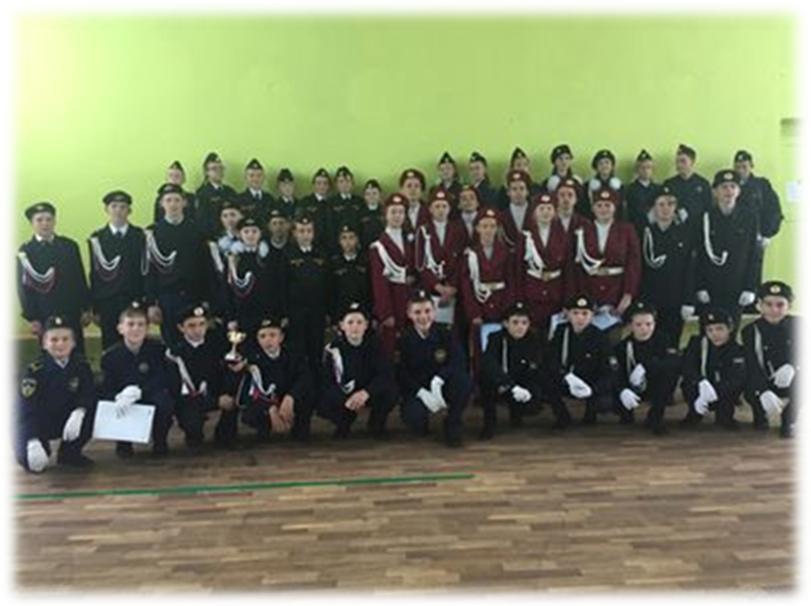

К праздничному дню наша школа заметно преобразилась- повсюду цветы, сделанные руками детей, разноцветные плакаты , рисунки с поздравлениями и портреты любимых преподавателей. Девчонки из 9Б класса обошли все классы на переменах, прочитали стихи и вручили цветы учителям, малыши дарили сладости и открытки. После уроков преподаватели и ветераны педагогического труда собрались в актовом зале на церемонии вручения премий «Школьного Оскара». В перерывах между номинациями ученики выступали с музыкальными и танцевальными номерами под руководством Овчинниковой О.В, Сунцовой М.В. и Кондратюк И.Н. Директор школы произнесла искренние слова поздравления. Не оставались в стороне и ветераны – они тоже поздравили всех присутствующих с профессиональным праздником. Концерт завершился вручением поздравительных открыток от старшеклассников.
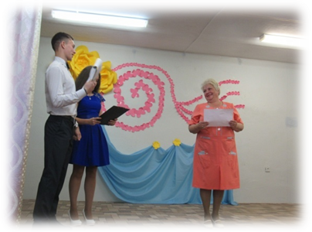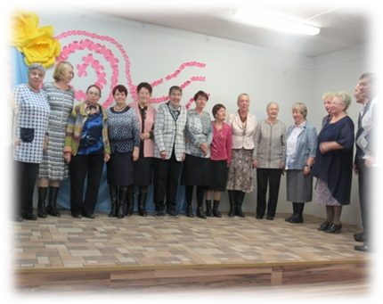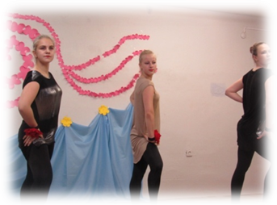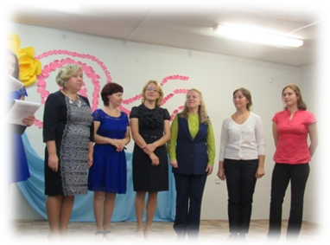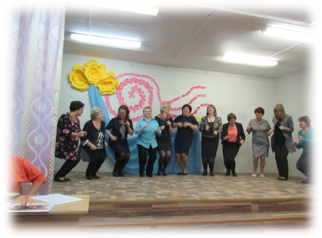

19 октября на базе нашей школы
прошёл районный фестиваль
«Под сенью школьных муз»,
посвящённый юбилею Архангельской
области. После яркого открытия
гости школы посетили внеурочные мероприятия, театрально-хореографическое занятие и интеллектуально–познавательную игру,интегрированные уроки, которые подготовили и провели учителянашей школы, а также гости из школыНименьги. После насыщенной программы фестиваля и обеда преподаватели за круглым подвели итоги фестиваля иподелились педагогическим опытом.

Традиционно каждый год в нашей школе проходит День дублера. Накануне осенних каникул учащиеся 10-х и 11-х классов организовали это мероприятие.День самоуправления приносит в школьную жизнь массу положительных эмоций. С одной стороны, настоящие учителя попадают в праздничную атмосферу, получают шанс снова вернуться в школьные годы и побыть ученицами.
С другой стороны, учащиеся-дублеры имеют возможность в полной мере ощутить себя хозяевами школы, взрослыми людьми, ответственными за разные аспекты школьной жизни. И самое главное, дублеры получают представление о профессии учителя непосредственно на практике.

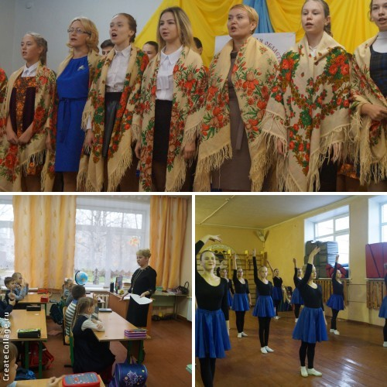

Здоровым быть здорово
Выходной день 10 сентября собрал самых смелых кадетов из 5В и 6В классов на учебно-тренировочных сборах, которые прошли на территории лагеря «Орлёнок». Колонна из 26 человек преодолела путь 10км до деревни Андозеро. Вкусный обед, приготовленный родителями, ждал участников соревнований. Затем знакомство с испытаниями, деление на команды и старт. Полоса препятствий состояла из нескольких этапов: бег по колёсам, сборка и разборка автомата, скалодром, рукоход, стрельба из пневматической винтовки, метание ножей, преодоление трёхметровой стены, бег по качающемуся бревну, медицина. Все ребята учились управлять вёслами на воде в лодке. К концу дня подвели итоги. Команда победителей: Лазарев Саша, Ручкин Лёша и Огаревич Маруся.
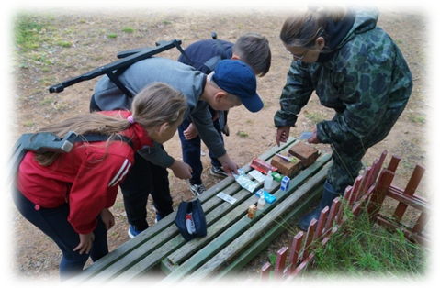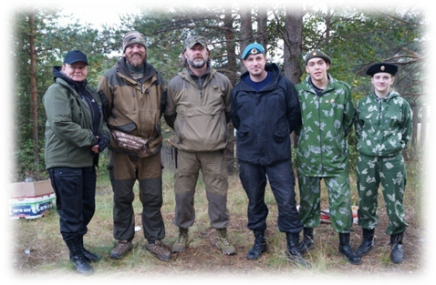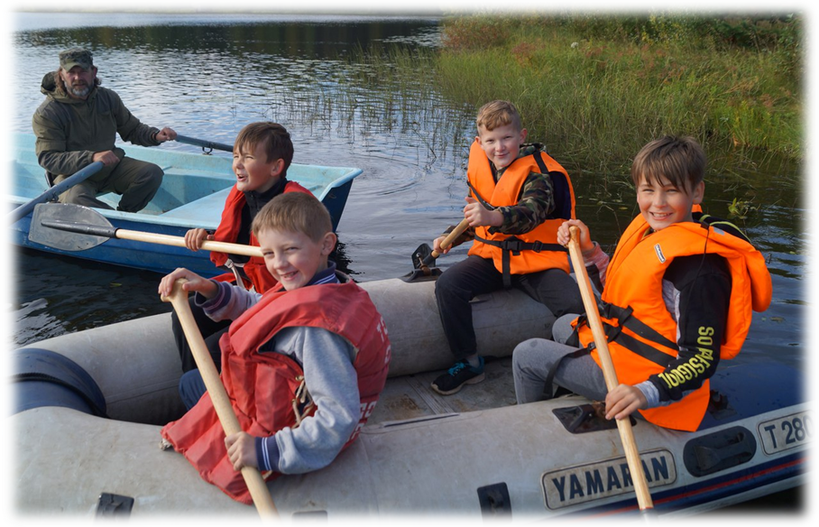

22 сентября 2017г состоялся традиционный кросс «Золотая осень» среди общеобразовательных школ города и района : МБОУ «СШ №1», «СШ №3», «СШ №4 имени Дважды героя Советского Союза Александра Осиповича Шабалина», команды Порожской школы и Индустриального техникума.
Первыми стартовали девочки 7-8 классов на 1,5 км, затем бежали мальчики 2 км. Первым из ребят прибежал Ржечицкий Никита(7А). Среди девушек старшей группы(9-11класс) на пьедестале почёта сразу две ученицы нашей школы: Мартьянова Таня(9Б) – второе место и Перина Полина (9А)– третье место. У юношей на дистанции 3 км победу одержал Воробьёв Максим (11А). В общекомандном зачёте средняя группа заняла 3 место, старшая- второе место.
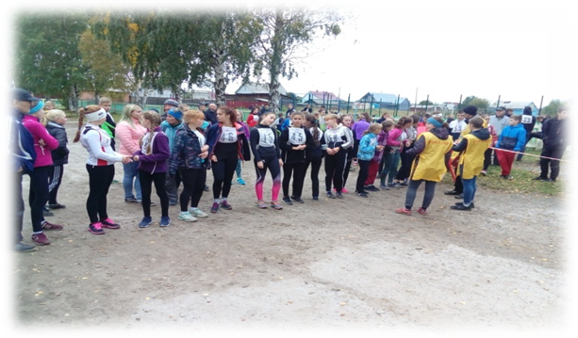

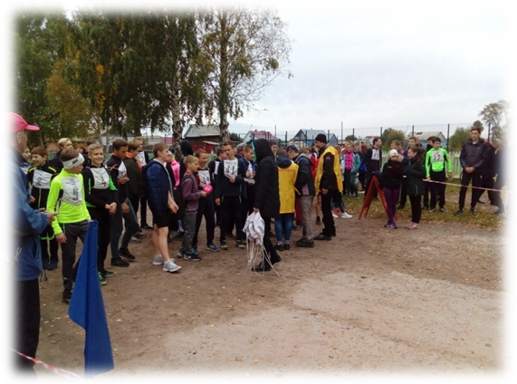

В пятницу 29 сентября и во вторник 3 октября на территории нашей школы расположились станции с забавными названиями : «Танцевалкино», «Пиналкино», «Собиралкино», «Догонялкино», «Попадалкино», «Ловилкино», «Отгадалкино» .Ребята из 8-11 классов и 5-7 классов с удовольствием принимали участие в различных испытаниях, которые их ждали на станциях – они танцевали, отвечали на вопросы викторины, играли в футбол, пионербол, прыгали на огромной скакалке, собирали палатку. Дети, преодолев все этапы, вернулись к самому весёлому этапу и все вместе станцевали флэшмоб. Ученики зарядились энергией, подышали свежим осенним воздухом и получили массу положительных эмоций от этого мероприятия.
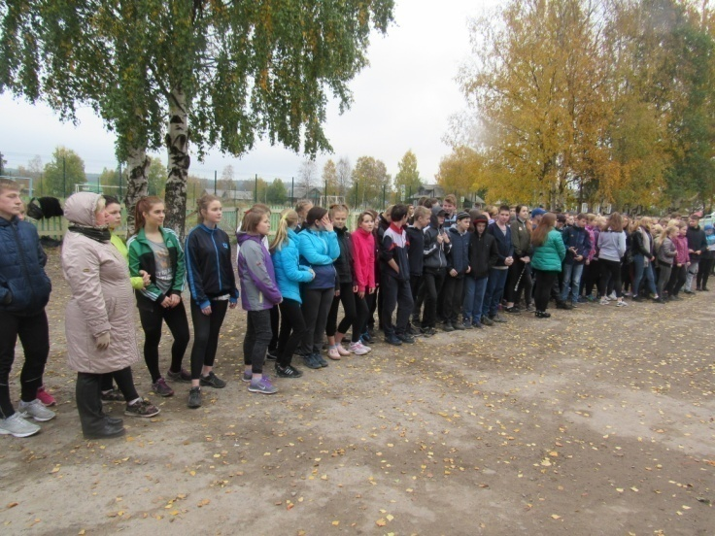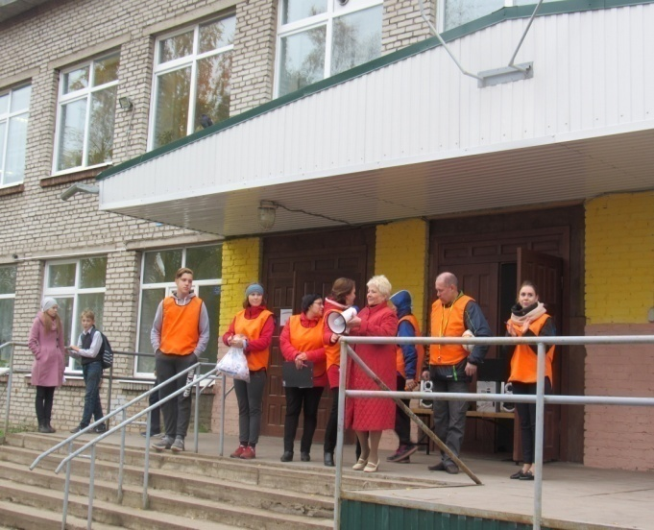
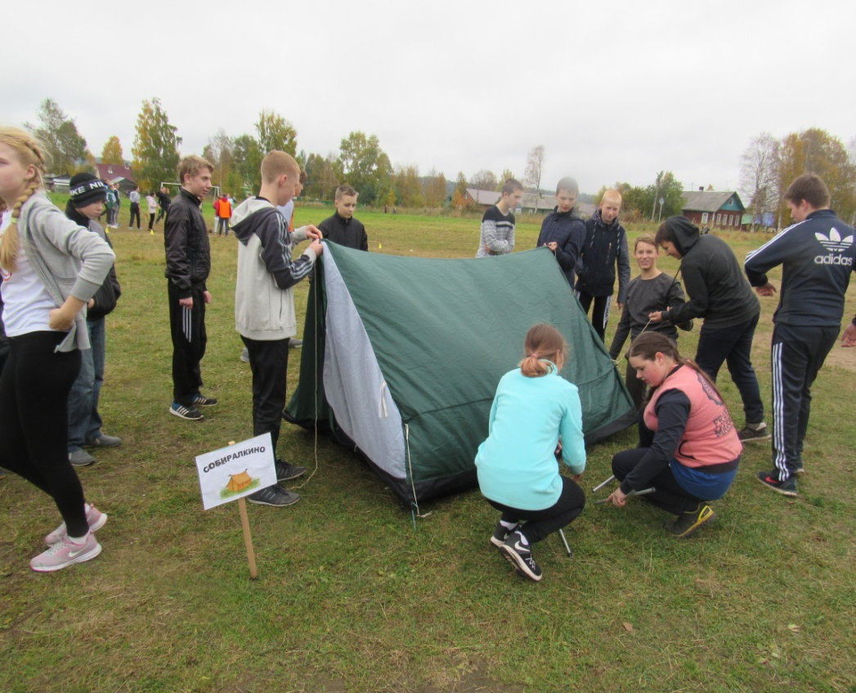
Вести из классов
11а Наш поход
8АВелотур для здоровья и не только
Ещё до летних каникул мы решили, что осенью обязательно посадим деревья. Оставалось только найти саженцы и собраться в поход. И вот удача - на дачном участке знакомого «населилось» сосенок повсюду.
Мы решили отправиться с классом на поляну Любви, где молодёжь чествует новобрачных . Этот живописный уголок нашего города очень загрязнён. Преодолев 15 километров на велосипедах, подкрепившись чаем с бутербродами, ребята собрали мусор в мешки и посадили 14 новых деревьев. Погода 9 сентября нас не порадовала, но на душе было тепло от проделанной работы.
Одно событие, которое оставит след в моей памяти - поход нашего дружного 11 А. Приятная, тёплая погода с лёгким ветерком лишь прибавляла положительные эмоции. Наш класс в 9 часов утра вышел с места встречи в городе и дружно отправился в путь к озеру Островистое. Придя туда, сразу разожгли костёр, принесли веток, дров и выложили еду. Девочки занялись готовкой, а парни обустройством местности и исследованием территории. После обеда мы по очереди весело качались на тарзанке, играли в интересную игру «Пассажиры и билетики», пели песни. Этот день запомнится надолго, потому что ничего не могло испортить тот день. Мы рады, что провели этот день все вместе на озере.
6Б Акция «Чистый берег»

Мы решили завершить год экологии акцией «Чистый берег». Родители и дети убрали весь мусор на берегу Белого моря в районе Каменного ручья.После «генеральной уборки» всех ждал вкусный обед, а затем игры на свежем воздухе.Нам здорово повезло с погодой-
был тёплый ,солнечный день. Ученики
набрались положительных эмоций на целый год.

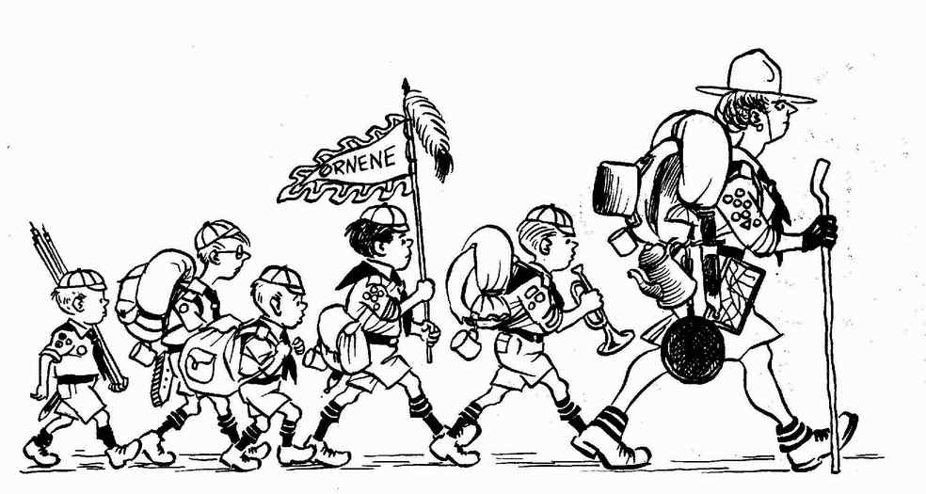

6В Впечатления от похода
Остались позади дома городских окраин. Наши лица приятно освежил ветер романтики и ожидания захватывающих приключений. Путь был неблизким. Особенно долгожданным оказался привал, когда нам, уставшим от длительной ходьбы, удалось немного отдохнуть и перекусить.
Турпоход являлся демонстрацией умений и навыков в процессе преодоления самых разных препятствий.
После военно-спортивной полосы мы отдыхали, делились впечатлениями. В город мы возвращались уставшие, но в тоже время счастливые от пережитых эмоций.

Школьный олимп
Наша школа-
лауреат-победитель Всероссийской выставки образовательных организаций.
C 10 по 12 октября в Москве в Большом конгресс-зале проходили торжественные мероприятия «Система образования 2017: передовой опыт образовательных организаций» и «Система образования 2017: Форум победителей».
Почетными участниками форума стали директора образовательных учреждений, вошедших в число лауреатов-победителей по итогам Всероссийской выставки образовательных организаций.
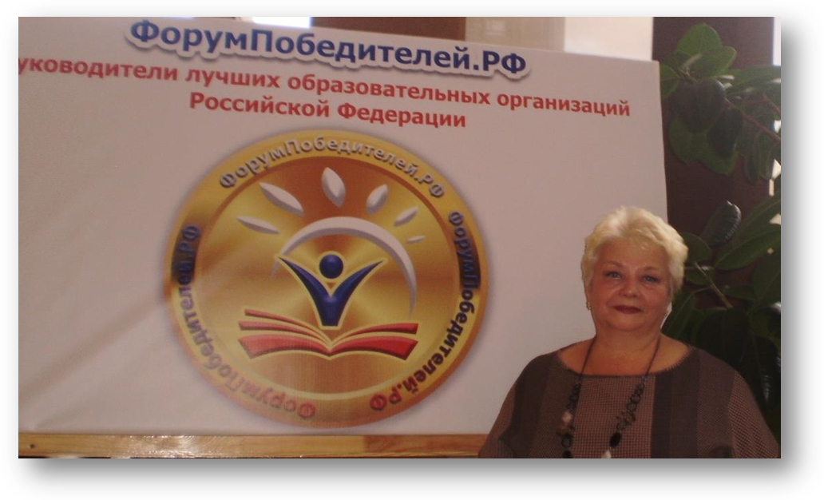
В 2016 году МБОУ «Средняя школа №4 имени Дважды Героя Советского Союза
Александра Осиповича Шабалина» стала лауреатом-победителем. Опыт работы школы был признан одним из лучших, что стало результатом совместной дружной, плодотворной работы педагогического коллектива, учащихся школы и их родителей. На торжественные мероприятия была приглашена директор школы Зиновьева Татьяна Николаевна.
Форум собрал более семисот представителей лучших образовательных учреждений из всех уголков нашей необъятной страны от Сахалина до Калининградской области, от Крыма до Мурманской области. Руководители школ могли познакомиться с опытом работы коллег, рассказать о своей школе, поделиться успехами и вместе поискать пути решения проблем. Такое общение создает хорошее настроение, вдохновляет к новым успехам и достижениям

Ученики и ученицы нашей школыактивно принимали участие в школьных олимпиадах по общеобразовательным предметам: русскому языку и литературе, физике и химии,иностранным языкам,биологии и географии,истории и обществу,физкультуре. В ноябреученики, набравшие наибольшееколичество баллов ,примут участие в районных олимпиадах.
Наши ребята успевают участвоватьне только в школьных конкурсах,а также с блеском выступают нагородских мероприятиях.
Так, в квест-игре «Тайны Верховья города Онеги», в игре по станциям «Архангельской области-80 лет»,в игре «Что?Где?Когда?»ученики нашей школы заняли первые места
Если с другом вышел в путь
14 октября в МЦДО состоялся районный спортивный праздник«Если с другом вышел в путь!» дляпятиклассников города и района.Помимо школ нашего города , в игре участвовали школы Покровского,Порога и Малошуйки.В напряжённой борьбе ребята из 5Впреодолели восемь этапов и заняливторое почётное место.

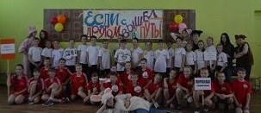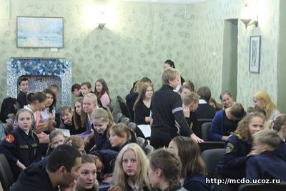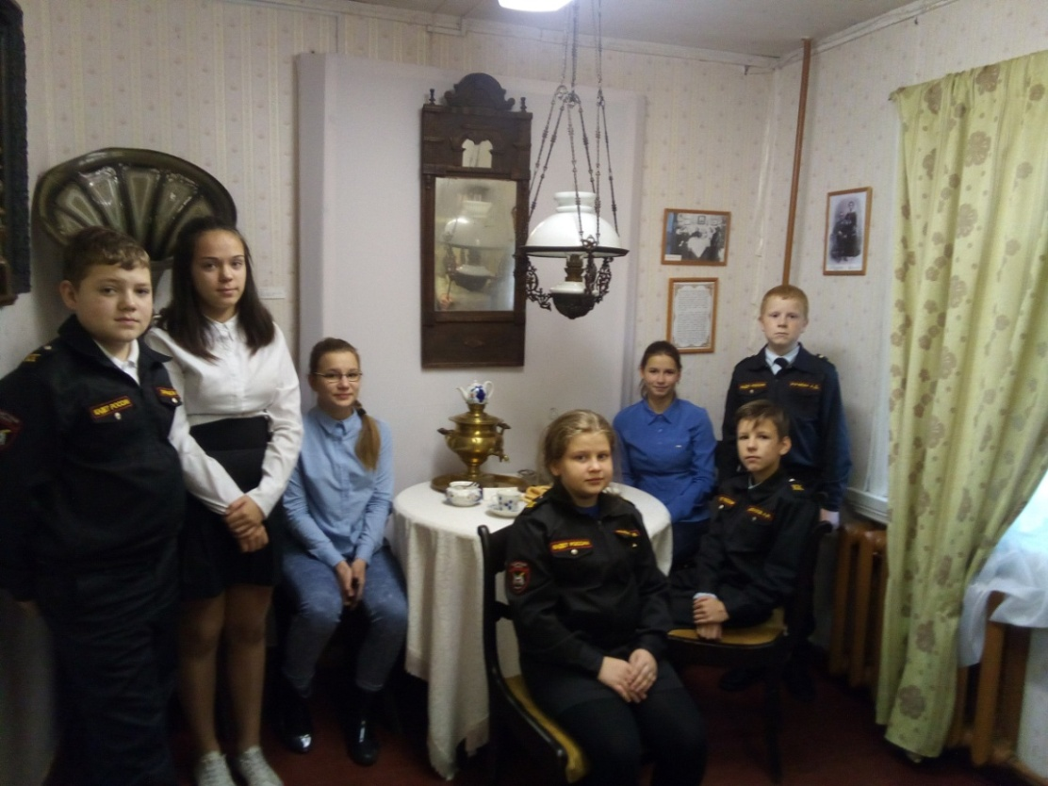

Живая летопись. Судьба семьи в истории страны.
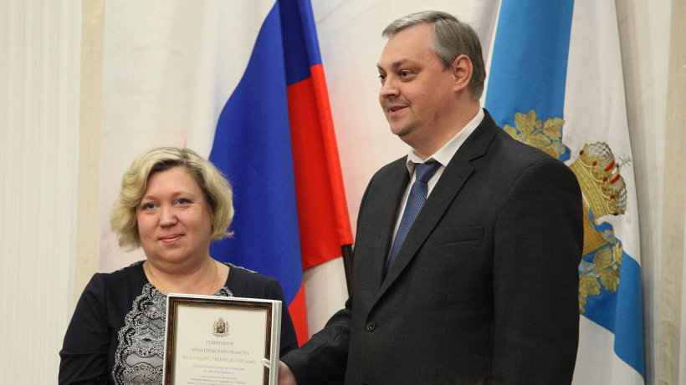
В Архангельской области для школьников 6-11классов была организована просветительская акция «Живая летопись. Судьба семьи в истории страны». Ребята размышляли над тем, каким был Архангельск и другие северные города несколько десятилетий назад, делились рассказами о своих семейных реликвиях и преданиях. Но, в отличие от традиционных школьных сочинений, юным северянам предложили объединить работы и издать их в виде книг. Роль жюри в проекте досталась губернатору Архангельской области Игорю Орлову, актрисе Алисе Гребенщиковой и известной телеведущей Тутте Ларсен. Кроме того, в сети Интернет было организовано читательское голосование. 26октября 2017 в конференц-зале правительства Архангельской области состоялось торжественное награждение победителей и призёров акции. «Поморского корня…» - книга сочинений учеников нашей школы (Учитель Болдырева Надежда Владимировна) стала победителем в этом проекте.

Летопись школы шшшколышколы

20 февраля 2016года состоялась торжественная церемония присвоения школе имени Дважды Героя Советского Союза А.О.Шабалина. Этому событию предшествовала огромная подготовительная работа учеников, их родителей и всех работников школы. Создавались и защищались проекты «Герой учился в нашей школе», в рамках Ломоносовской декады проводилась викторина «Страницы жизни А.О.Шабалина», оформлен стенд «Имя героя – школе».
Ко дню Рождения А.О.Шабалина(4 ноября) в классах пройдут классные часы, посвящённые жизни и подвигу нашего земляка, имя которого с гордостью носит наша школа.

